JEU DE MÉMOIRE : Niveau de sucre - niveau 2
https://www.opensign.eu/fr/memory_game/79

Classe d’âge : 8 à 12 ans

Auteur : Média’Pi! www.media-pi.fr

Compétences :
- Savoir associer deux éléments entre eux : des aliments et la quantité de sucre contenue dans celui-ci.
- Savoir se remémorer la place des cartes retournées et élaborer une stratégie pour choisir les cartes efficacement.
- Savoir se montrer patient et persévérant.
Compétences relatives aux programmes européens :
http://eur-lex.europa.eu/legal-content/FR/TXT/?uri=LEGISSUM%3Ac11090

Vocabulaires spécifiques / mots-clés :
Morceaux de sucre, eau, soda, sauce tomate, glace.

Courte description de la progression pédagogique/scénario :
Après visionnage de la vidéo sur le thème « Le sucre » (http://www.opensign.eu/thematic_topics/56) et échange autour du contenu de la vidéo, ce jeu permet une évaluation de la compréhension de la vidéo.

Sur un espace rempli de cartes retournées, il y a deux cartes qui sont à associer : une vidéo avec une personne mimant un objet sur le thème du sucre à deviner, et une carte illustrant l’objet en question. L’enfant doit se rappeler de la place de chaque carte et retrouver la carte jumelle.

Matériel nécessaire :
Un ordinateur et une connexion internet.

Focus autour de la langue des signes :
Etre capable de poser des questions sur les rapports de quantité entre les aliments et la quantité de sucre cachés.

JEU DE MÉMOIRE : Niveau de sucre - niveau 2
https://www.opensign.eu/memory_game/79

I- Trace écrite: auto-évaluation:
Tu as essayé le jeu de mémoire sur Open Sign.
Pour garder une trace de ton travail, indique le nombre de tentative dans la case correspondante.

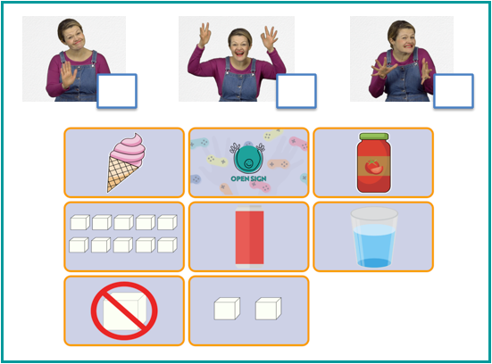

II- Prolongements / liens vers d’autres outils numériques :
- Jeu à choix multiples : Manger du sucre http://www.opensign.eu/multiplechoice/62
- Jeu à choix multiples : Niveaux d’énergie http://www.opensign.eu/multiplechoice/80
- Vidéo thématique : Le sucre
http://www.opensign.eu/thematic_topics/56

Toi aussi, tu peux créer tes propres supports : vidéos, jeux, fiches…
http://www.opensign.eu/gamescreator

